ALEMANIA: En esta web es recomendable desplazarse hasta abajo del todo, para de un vistazo visualizar los 10 diferentes tipos de torres que tienen por Europa (Alsacia, Alemania, Eslovenia, Austria) y pinchando en cada uno de ellos permite acceder a su web para apreciar los detalles que las diferencias (tobogán interno, centro de visitantes, diseño nido de pájaros etc.)
https://www.baumwipfelpfade.de/en/bayerischer-wald/index.php

El siguiente video es del puesto de vigilancia de incendios de Bezas, en la Sierra de Albarracín.
https://www.youtube.com/watch?v=N6pwsMqfBLE

Este último video es del puesto fijo de vigilancia de incendios “La Picosa” uno de los puntos más altos del Matarraña, desde donde se puede simultáneamente ver Horta de San Joan, Arnes,Calaceite, Valjunquera, La Fresneda, La Portellada, Monroyo, Beceite , Pantano de la Pena, y la vista llega hasta los Pirineos. Un lugar más impactante si cabe que el propio Parrizal, y que solo utilizan privativamente los turistas alojados en la masía de lujo de Mas de la Serra

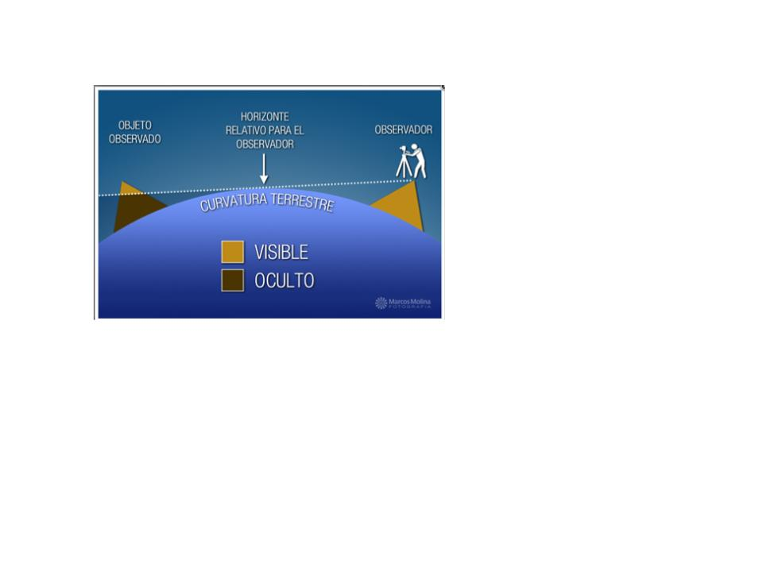
Contacto: Antonio Gascón Pérez 978 84 34 92 y 629539842

